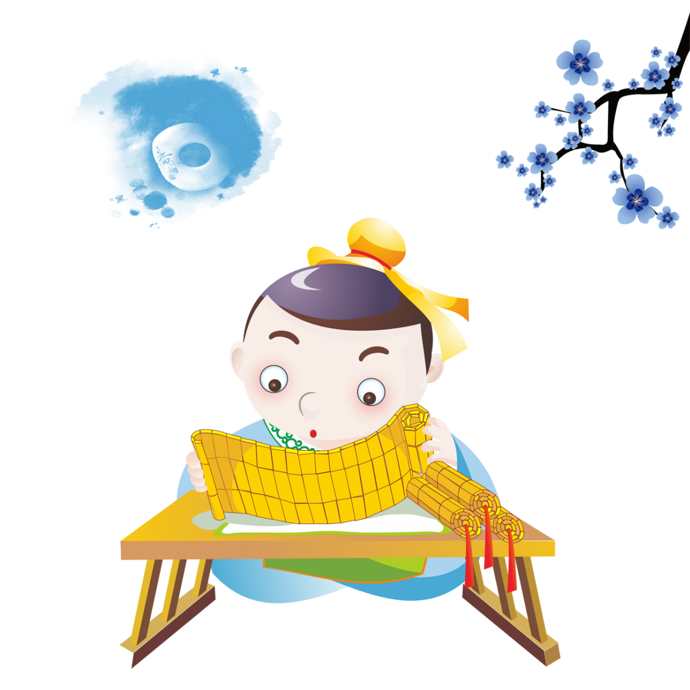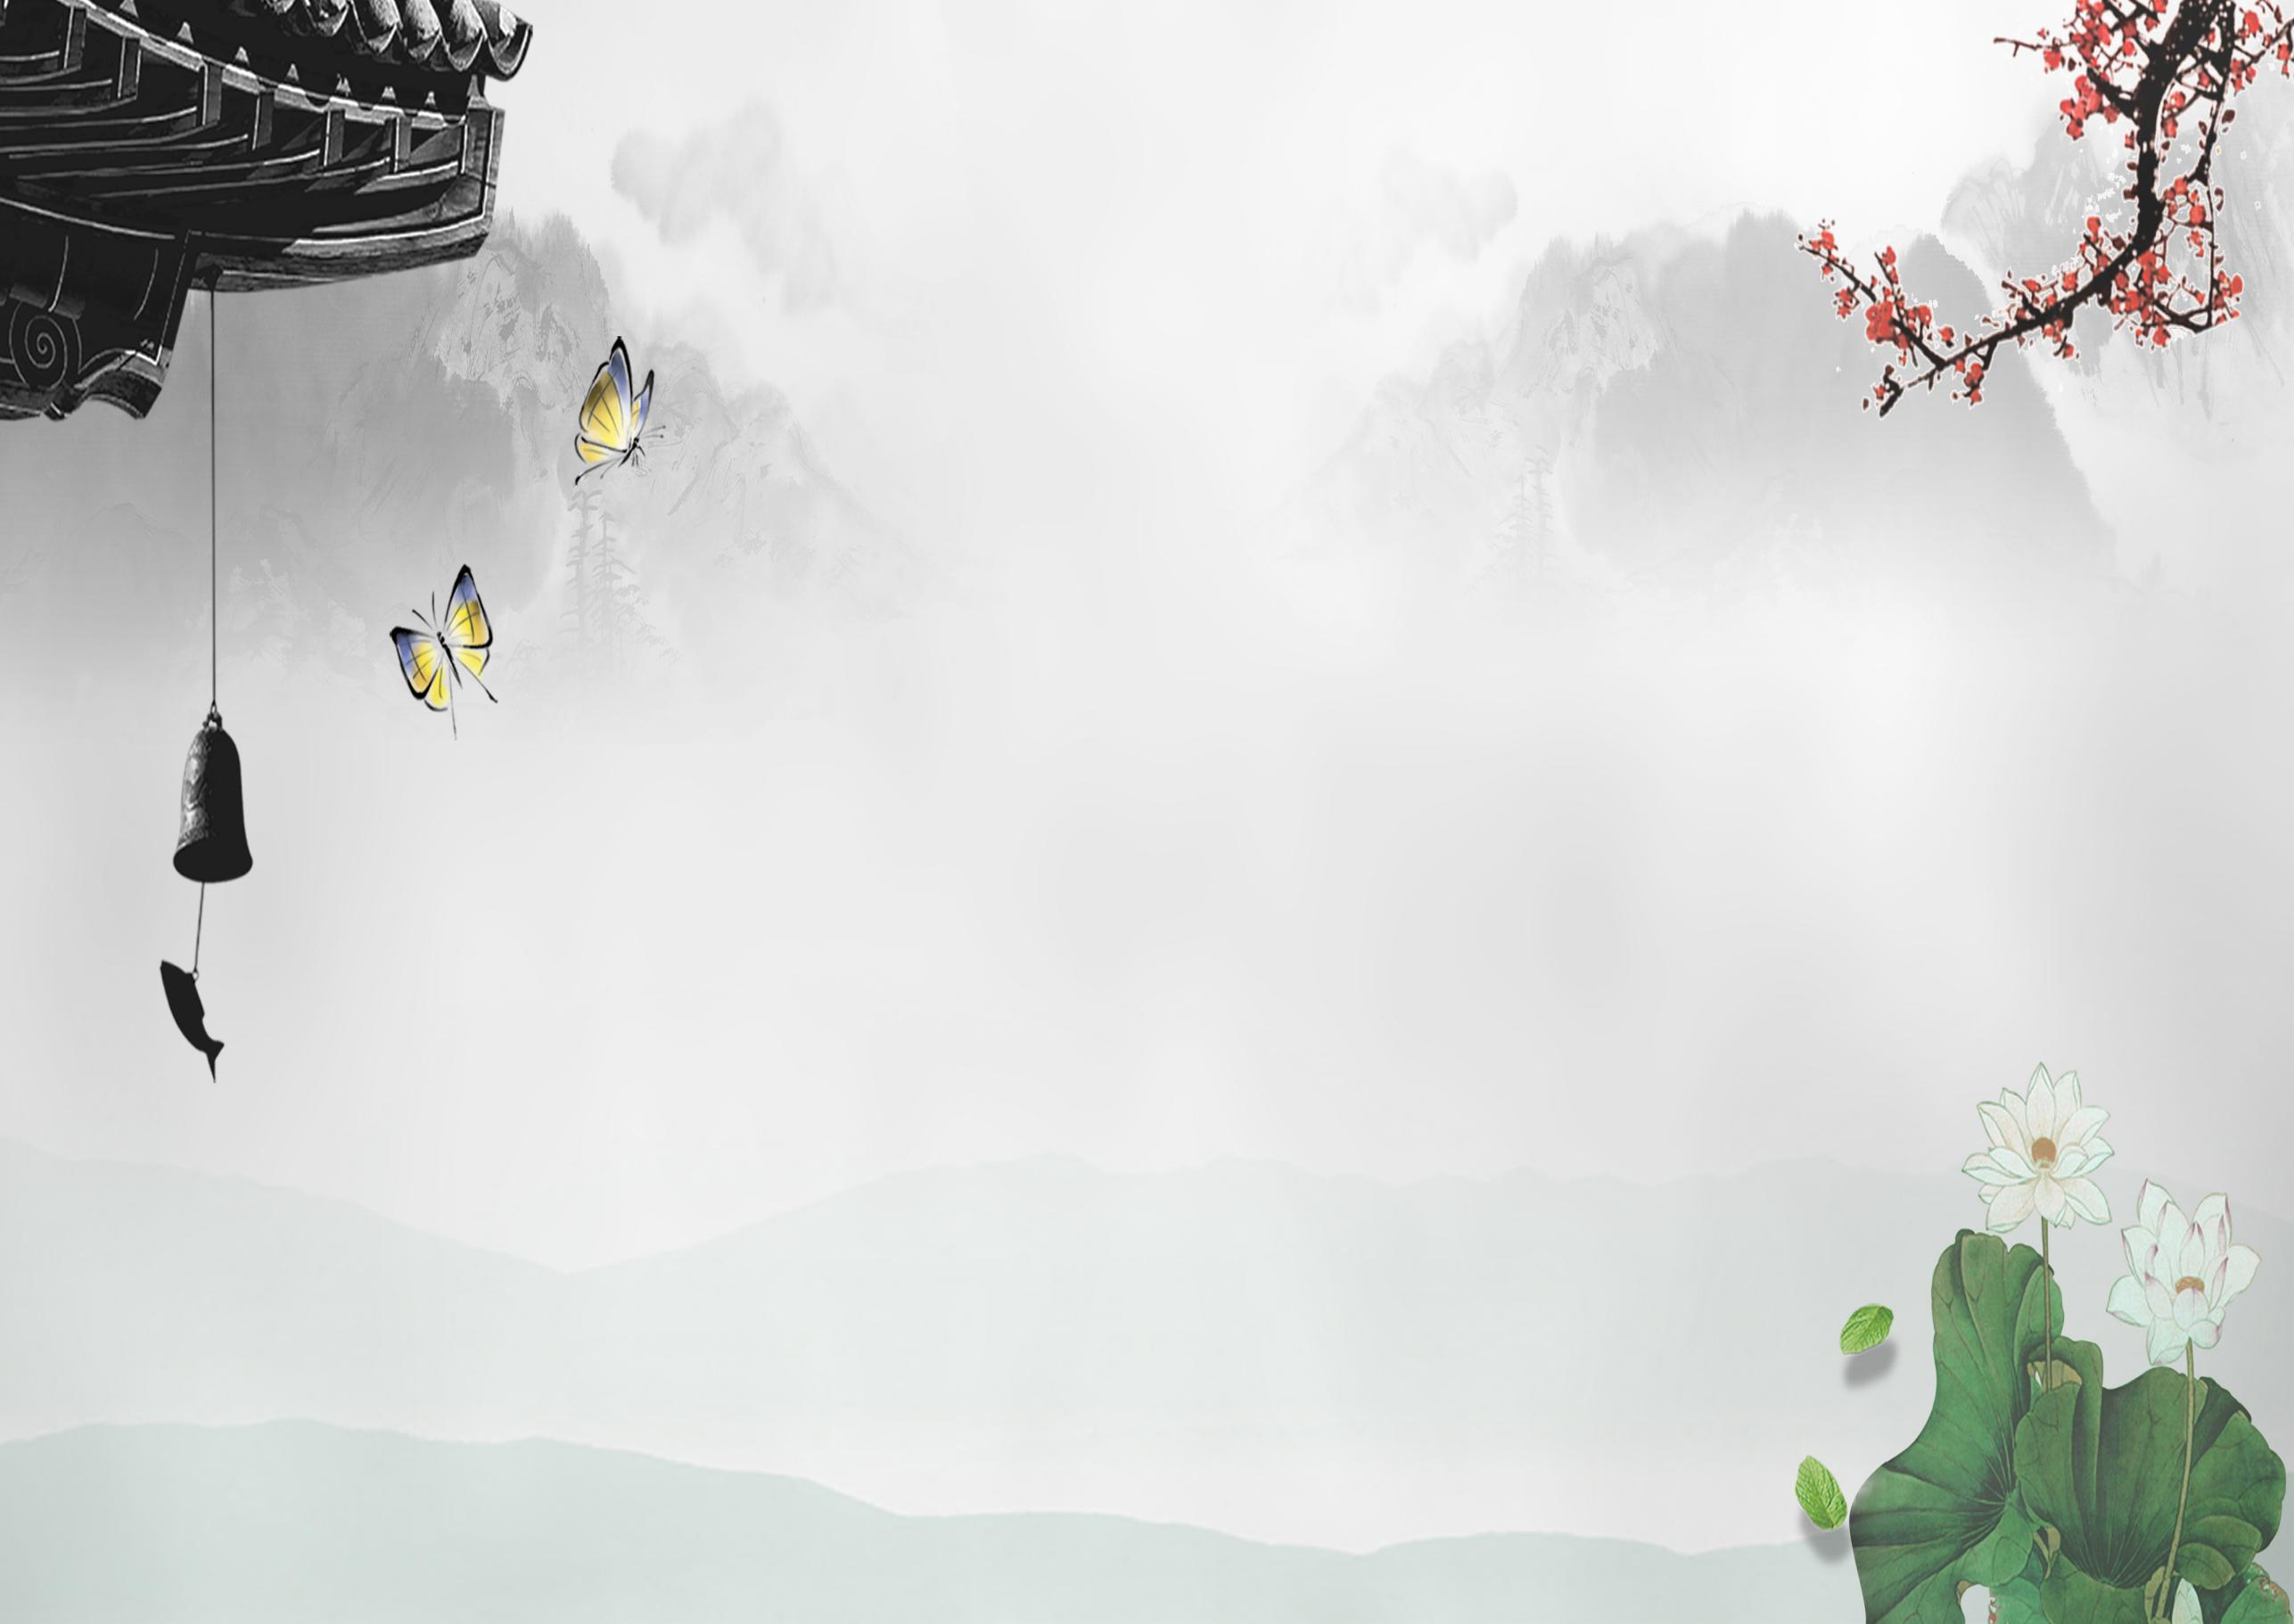

中华传统文化



中国传统节日

寒食节，清明节前一天。

习俗，起火烧饭、吃冷食。

清明节，农历三月初八(农

历二十四节气中的“清明”

那一天，公历4月5 号左

右)。习俗：扫墓、

踏青。

端午节，农历五月初五。

习俗:吃粽子、赛龙舟。

七夕节，农历七月初七。

习俗:穿针乞巧。

重阳节，九月初九。

习俗:登高、插茱萸。

春节，农历正月初一。

习俗：熬年守岁。

元宵节，农历正月十五。

习俗：看灯，吃元育、

踩高跷、猜灯谜。

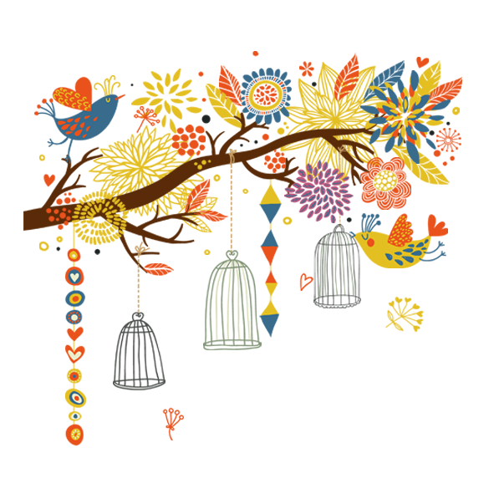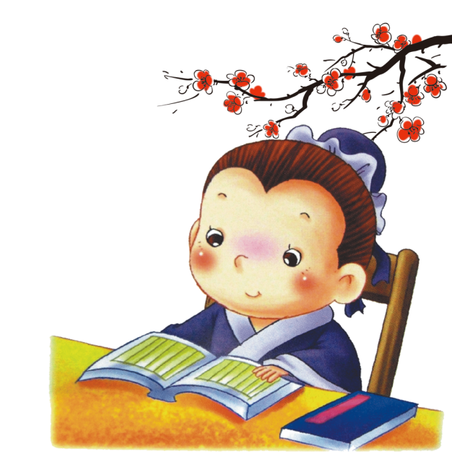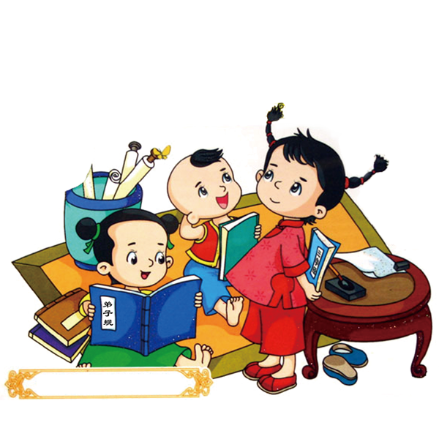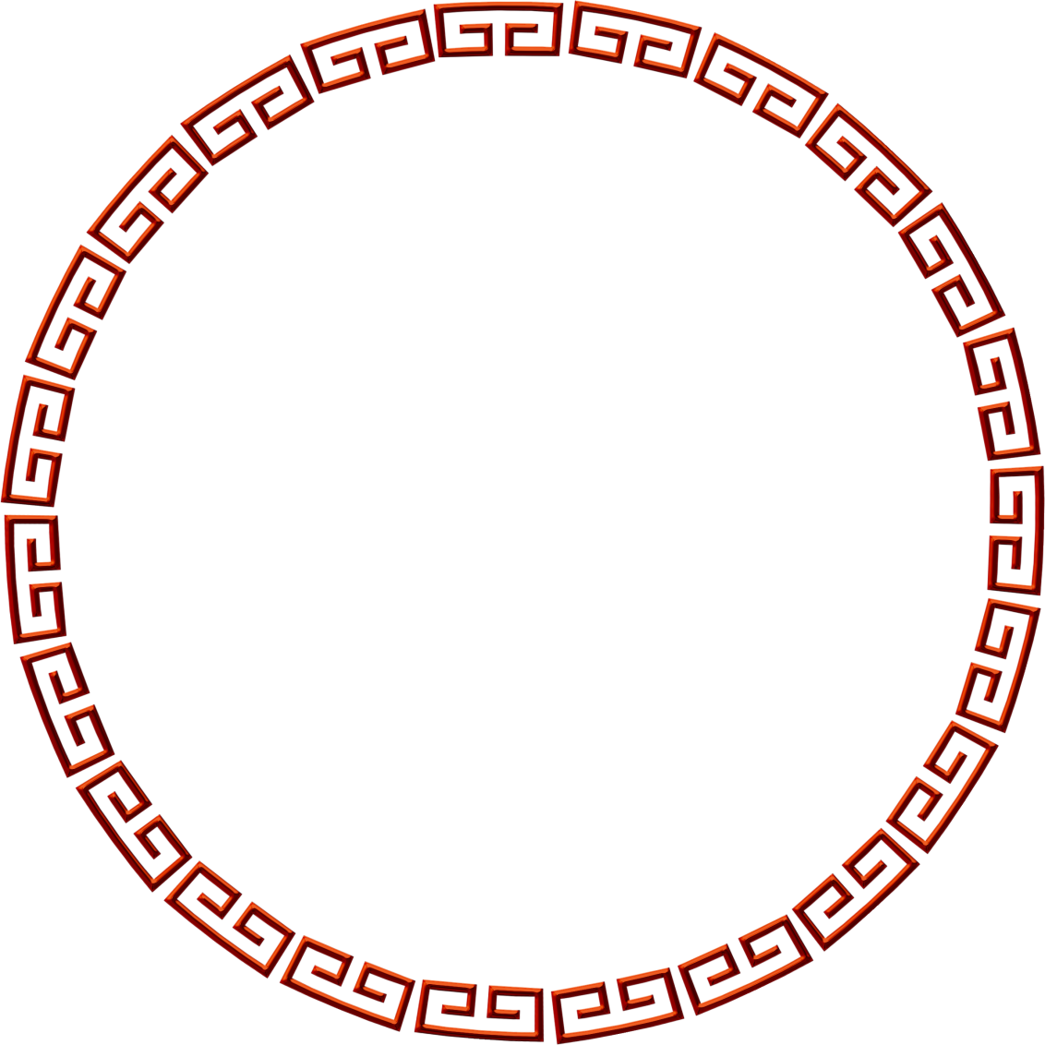

中华传统文化即是先秦时期以儒家学说为代表的关

于对人、对社会的认识，以及对社会行为规范的追求，

----即“仁义礼智信”。儒家学者们强调“礼”，追求“礼”，即是要树立一种人类社会共同的价值观，用以调整和约束人们的社会行为。

“文”既指文字、文章、文采，又指礼乐制度、法律条文等。古“文”字是指纹理、花纹之意。

后来发展为包括美好的言语、思想、行为、待人、

处世等表之于外的都称为“文”

文明一词就是“文”的

延续。“化”是“教化”、

“教行”的意思。

中华民族传统美德，倡导“格物、致知、诚意、正心、修身、齐家、治国、平天下”的实现人生理想的步骤和模式。这种为人处世的基本道德观念，是人类进行物质生产活动和自身生存发展的基本要求，也是人们共同生活的起码的行为准则。它正确反映了人类社会发展的客观要求，它是人类社会道德关系的具有科学性的优秀的遗产。

提倡美德

中国传统文化